«ЮНЫЕ ДРУЗЬЯ ЛЕСА»
«Эколята – молодые защитники природы»
для дошкольного возраста ( 4 -6 лет)
ЦЕЛЬ :
Воспитывать у детей любовь к природе, к родному краю,
желание заботиться о природе и сделать совместно с родителями кормушку для зимующих птиц.
ЗАДАЧИ:
Закрепить и расширить представления детей о лесе и
его обитателях;
Развивать у детей познавательный интерес, бережное
отношение к природе, навыки правильного поведения в лесу;
Воспитывать интерес к природе, умение видеть его красоту,
желание сохранять все живое.
ОБОРУДОВАНИЕ И МАТЕРИАЛЫ:
Видеоролик о лесе и его обитателях; картинки с изображением
лесных растений и животных; плакаты с изображением леса;
правила поведения в лесу; картинки с изображением деревьев,
перелетных и зимующих птиц.
Ход мероприятия:
Воспитатель:
– Дети, сегодня мы с вами отправимся в путешествие в лес. На
чем лучше отправиться в путешествие, чтобы не мешать жителям
леса?
(Лучше идти пешком)
Воспитатель:
– В пути мы сделаем много остановок и познакомимся с
лесными жителями. К нам из леса пришел сказочный гость
Лесовичок. Он будет путешествовать с нами.
Лесовичок:
– Здравствуйте, ребята! Я Лесовичок – хранитель леса.
Охраняю я лес от людей, которые не ценят и не берегут его:
оставляют мусор, жгут костры, вырубают и ломают деревья и
кустарники. Я очень надеюсь, что вы этого делать не будете. Ведь
без леса, без деревьев нам не прожить. Помните это! Прошу вас,
относится к лесу бережно!
– Ребята, знаете ли вы правила лесного поведения. Назовите
мне их, пожалуйста.
Правила поведения в лесу:
Наблюдать за птичьими гнездами можно, трогать их и
подходить к ним нельзя.
Наблюдать за муравейником можно, разрушать его нельзя.
В лесу старайся ходить по тропинке, не шуметь.
Не лови насекомых, не ломай ветки кустарников и деревьев,
не рви цветов! Пусть красивое остается в природе.
Не сбивай грибов! Даже несъедобные грибы нужны лесу.
Не разжигай костры! От огня погибают многие растения и
насекомые.
Не лови и не уноси домой птиц и детенышей зверей!
В природе о них позаботятся взрослые животные.
Лесовичок:
– Молодцы, ребята, правила назвали правильно, не
нарушайте их в лесу, берегите лес.
Лесовичок:
– Ребята, скажите, а что же такое лес?
Лес – это место, где растет много деревьев. Деревья на нашей
планете бывают самых разных видов. Лес – это богатство нашей
Родины – России. Лес, такой красивый и нарядный во все времена
года, дарит всем окружающим свежий и чистый воздух, богатый
кислородом, который так необходим людям и животным. Лес
является домом для зверей, птиц, насекомых и других животных.
Лесовичок:
– Как вы думаете, кто самые главные жители леса?
(Деревья)
Воспитатель:
– Деревья бывают лиственные и хвойные. Лиственные
деревья — это те, которые имеют листву, все хвойные деревья
имеют вместо листьев иголки, называемые «хвоей». Зимой
лиственные деревья сбрасывают листву, а хвойные — сохраняют
свою хвою. Но есть одно особенное хвойное дерево, которое на
зиму сбрасывает свой мягкие хвоинки, – это лиственница.
– Назовите лиственные деревья (береза, дуб, осина и т.д.).
– Назовите хвойные деревья (сосна, ель, лиственница, пихта.).
ВИДЕОРОЛИК О ЛЕСЕ
Лесовичок:
– Скажите, ребята, вы знаете, сколько живут деревья?
(Ответы детей)
– Деревья могут жить очень долго.
Например, дуб – до 1000 лет, сосна и ель – до 600 лет,
липа – 300-400 лет.
Лесовичок:
– Отгадайте, ребята, о каком дереве идет речь?
Вроде сосен, вроде елок,
А зимует без иголок.
(Лиственница)
Что за дерево стоит:
Ветра нет, а лист дрожит?
(Осина)
У меня длинней иголки,
Чем у всем знакомой елки.
Очень прямо я расту,
Поднимаюсь в высоту,
Если я не на опушке,
Ветви только на макушке.
(Сосна)
В белом сарафане
Стала на поляне.
Летели синицы,
Сели на косицы.
(Береза)
Что же это за девица?
Не швея, не мастерица,
Ничего сама не шьет,
А в иголках круглый год?
(Ель) С моего цветка берет
Пчелка самый вкусный мед,
А меня все обижают –
Шкурку тонкую сдирают.
(Липа)
Живет в низинке,
Из нее плетут корзинки.
(Ива)
Ягоды – не сладость,
Зато глазу – радость,
И садам украшенье,
И дроздам – угощенье.
(Рябина)
Я из крошки бочки вылез,
Корешки пустил и вырос.
Стал высок я и могуч,
Не боюсь ни гроз, ни туч.
Я кормлю свиней и белок.
Ничего, что плод мой мелок.
(Дуб)
Сучки рогатые,
Плоды крылатые.
Лист – ладошкой
С длинной ножкой
(Клен) ЗАГАДКИ
С моего цветка берет
Пчелка самый вкусный мед,
А меня все обижают –
Шкурку тонкую сдирают.
(Липа)
Живет в низинке,
Из нее плетут корзинки.
(Ива)
Ягоды – не сладость,
Зато глазу – радость,
И садам украшенье,
И дроздам – угощенье.
(Рябина)
Я из крошки бочки вылез,
Корешки пустил и вырос.
Стал высок я и могуч,
Не боюсь ни гроз, ни туч.
Я кормлю свиней и белок.
Ничего, что плод мой мелок.
(Дуб)
Сучки рогатые,
Плоды крылатые.
Лист – ладошкой
С длинной ножкой
(Клен)
Что где растет?
Физкультминутка.
Воспитатель:
– Сейчас мы выясним, хорошо ли вы знаете растения, которые
растут именно в наших лесах. Поиграем в игру «Что где растет?».
(Воспитатель называет разные деревья и кустарники, а дети
выбирают только те, что растут в данной местности. Если растут,
дети хлопают в ладоши или прыгают на одном месте (движение
можно выбрать любое), если нет – дети молчат).
Растения: береза, пальма, шиповник, манго, смородина, дуб,
малина, апельсин, клен, лимон, сирень, сосна, ананас, ель, гранат,
орешник, грецкий орех, рябина, бамбук, лиственница.
ВИКТОРИНА
Лесовичок:
– Знаете ли вы, кто еще живет у меня в лесу? Если правильно
ответите на вопрос, узнаете о моих лесных друзьях.
Какая птица выводит птенцов зимой? (клёст)
Какая птица подбрасывает свои яйца в другие гнёзда? (кукушка)
Кого называют листопадничками? (зайцев, которые родятся в
листопад)
Какое животное спит зимой? (медведь)
Домики
Лесовичок:
– Ребята, узнаете ли вы по описанию домика животное,
которое в нём живёт?
У этих животных дома нет. Они рождаются прямо на траве.
Летом, затаившись, сидят под кустом. Зимой – в снежной ямке.
(Зайцы)
Они живут большими семьями – колониями. Все вместе строят
огромный дом из хвоинок, стебельков. В нём множество ходов и
камер. (Муравьи)
Эти звери сидят под открытым небом. Нору-логово устраивают
только для выведения потомства. (Волки)
У этого зверька гнездо круглое, построено из прутьев, стены
изнутри выстланы мягким мхом, лишайником и шерстью.
Иногда зверёк устраивает своё жилище в дуплах деревьев.
(Белка)
Этот зверь бродит летом по лесу. Постоянный дом сооружает
лишь на зиму. Берлогу – яму, выкопанную под корнями
деревьев, – выстилает травой, сухим папоротником. (Медведь)
Какая птица выводит птенцов зимой? (клёст)
Какая птица подбрасывает свои яйца в другие гнёзда? (кукушка)
Кого называют листопадничками? (зайцев, которые родятся в
листопад)
Какое животное спит зимой? (медведь)
Физкультминутка.
Белки прыгают по веткам.
Прыг да скок, прыг да скок!
Забираются нередко
Высоко, высоко!
(Прыжки на месте)
Воспитатель:
– Ребята, мы с вами уже знакомились с птицами, давайте
узнаем, как хорошо вы запомнили, какие птицы остаются зимовать,
а какие улетают в теплые края. Для этого сыграем в игру
«Четвертый лишний». Вы должны назвать, какая птица из четырех
лишняя и почему.
«ЧЕТВЕРТЫЙ ЛИШНИЙ»
Воробей, ласточка, сорока, синица
(Ласточка, остальные зимующие);
Голубь, дятел, снегирь, грач
(Грач, остальные зимующие);
Ворона, скворец, сова, свиристель
(Скворец, остальные зимующие)
Игра «ЭКОЛОГИЧЕСКИЕ ЗНАКИ»
Лесовичок:
Если я приду в лесок
И сорву ромашку? (Нет)
Если съем я пирожок
И выброшу бумажку? (Нет)
Если хлебушка кусок
На пеньке оставлю? (Да)
Если ветку подвяжу,
Колышек подставлю? (Да)
Если разведу костер,
А тушить не буду? (Нет)
Если сильно насорю
И убрать забуду. (Нет)
Если мусор уберу,
Банку закопаю? (Да)
Я люблю свою природу,
Я ей помогаю! (Да)
Лесовичок:
– Надеюсь, что после нашей встречи вы еще больше
полюбите мой лес, будете проявлять интерес к жителям лесной
страны и оберегать её. Игра показала, что вы много знаете о лесе. А также мы с вами знаем , что наступает зима и необходимо сделать птицам кормушки.
Спасибо за участие! Приходите ко мне в гости!
Акция « Сделай кормушку»
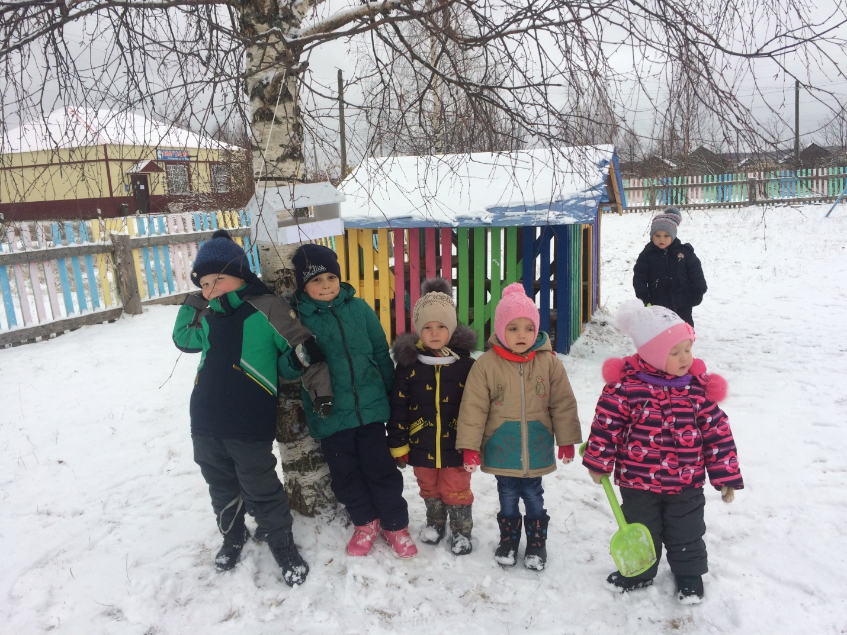

Наше творчество «Зимующие птицы»
